**第5节 共点力的平衡**



1. **静态平衡问题**

1．如图所示，物体受到与水平方向成30°角的拉力*F*作用，向右作匀速直线运动，则物体受到的拉力*F*与地面对物体摩擦力的合力的方向（　　）

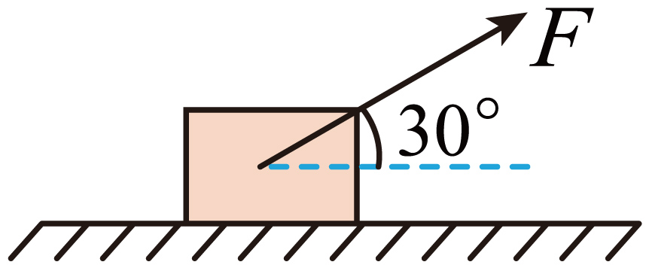

A．向上偏左 B．向上偏右 C．竖直向上 D．竖直向下

【答案】C

【详解】物体受到重力、拉力*F*、地面的支持力*FN*和滑动摩擦力*f*，支持力*FN*小于重力。物体做匀速直线运动，所受合力为零，则拉力*F*与水平地面间摩擦力的合力和重力与支持力的合力大小相等、方向相反，重力与支持力的合力方向竖直向下，则拉力*F*与水平地面间摩擦力的合力方向竖直向上。

故选C。

2．生活中可以见到如图所示甲、乙两种拉箱子的方式，为了研究两种方式下的拉力大小，将其简化为如丙、丁所示的模型。若质量为*m*的箱子与地面间动摩擦因数为*μ*，当拉力方向与水平面夹角为*θ*时，箱子恰好做匀速直线运动，此时拉力大小为*F*，若拉力方向水平，则箱子做匀速直线运动时拉力大小为*F*′，则*F*′∶*F*的值为（　　）

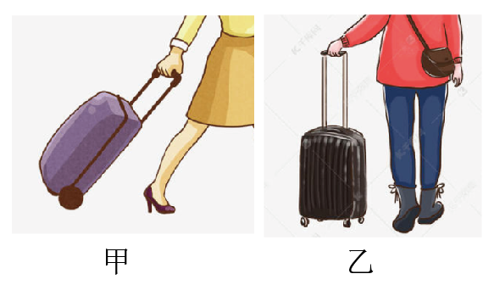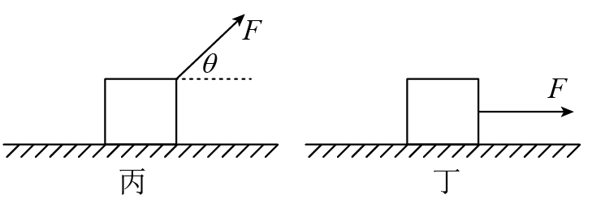

A．*μ*cos*θ*+sin*θ* B．cos*θ*+*μ*sin*θ*

C．cos*θ* D．*μ*sin*θ*

【答案】B

【详解】根据平衡条件得，，解得故选B。

1. **动态平衡问题**

3．图中的球和墙壁无摩擦，绳受到的拉力为*T*，墙壁受到球的压力为*Q*，如果绳的长度缩短，则（　　）

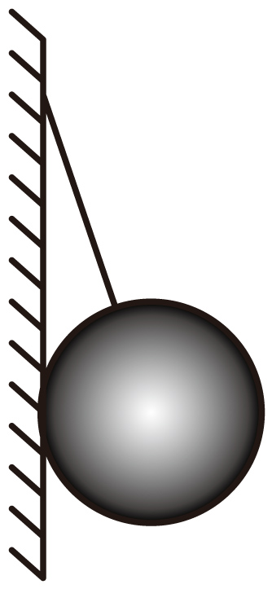

A．*T*、*Q*都不变 B．*T*减小，*Q*增大 C．*T*增大，*Q*减小 D．*T*、*Q*都增大

【答案】D

【详解】对小球进行受力分析，设墙对球的弹力为*N*，球的重力为，设绳子与竖直墙壁的夹角为。根据共点力平衡*T*=，*N*=绳的长度*L*变小，增大，tan增大，所以*N*增大，cos减小，所以*T*增大。由牛顿第三定律得，墙对球的弹力为*N*和墙壁受到球的压力*Q*大小相等。球的压力*Q*增大。故选D。

4．如图所示，重物*G*用轻绳悬于*O*点，被轻绳*OA*、*OB*拉住，现保持*O*点及*OA*绳位置不变，缓缓将*OB*绳由水平方向向上转动，在转动过程中*OA*、*OB*绳中的张力变化情况是（　　）

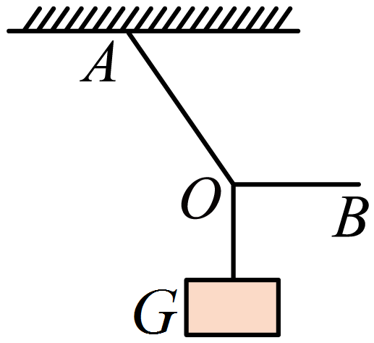

A．*OA*绳张力一直变大，*OB*绳张力一直变小

B．*OA*绳张力一直变大，*OB*绳张力先变小后变大

C．*OA*绳张力一直变小，*OB*绳张力一直变大

D．*OA*绳张力一直变小，*OB*绳张力先变小后变大

【答案】D

【详解】对*O*点受力分析，受重力和两个拉力，如图所示：

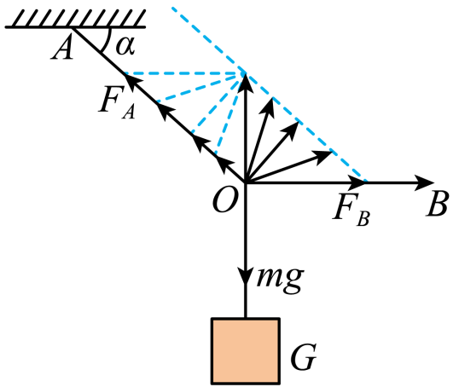

根据图像可知*OA*绳子的张力一直变小，*OB*绳子的张力先变小后变大。故选D。

5．一个表面光滑的半圆柱体固定于墙壁上，*O*点为截面圆心，球体上*B*点有一个可视为质点的小球，通过细线连接在墙壁上的*A*点，下列说法正确的是（　　）

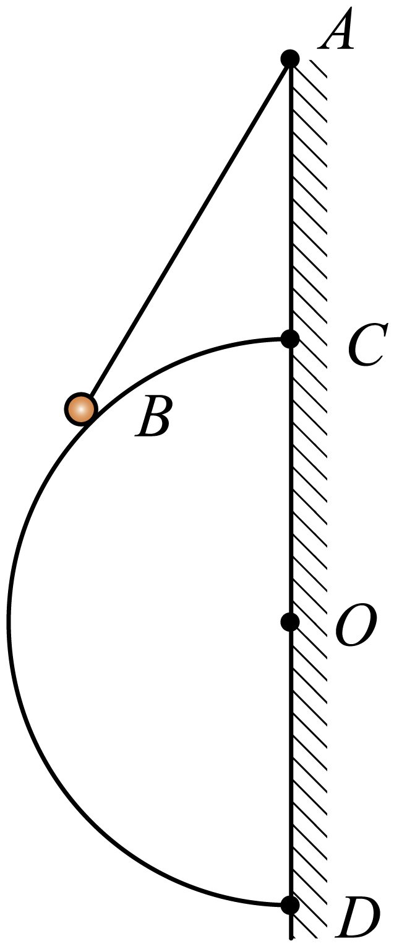

A．若细线长度和点位置不变，增加柱体半径，则小球所受支持力增加

B．若细线长度和点位置不变，增加柱体半径，则小球所受支持力减小

C．若细线长度和点位置不变，减小柱体半径，则线上拉力增加

D．若细线长度和点位置不变，减小柱体半径，则线上拉力减小

【答案】A

【详解】对小球进行受力分析，可知它受重力，柱体给它的支持力，细线中拉力，做出力的矢量三角形如图所示

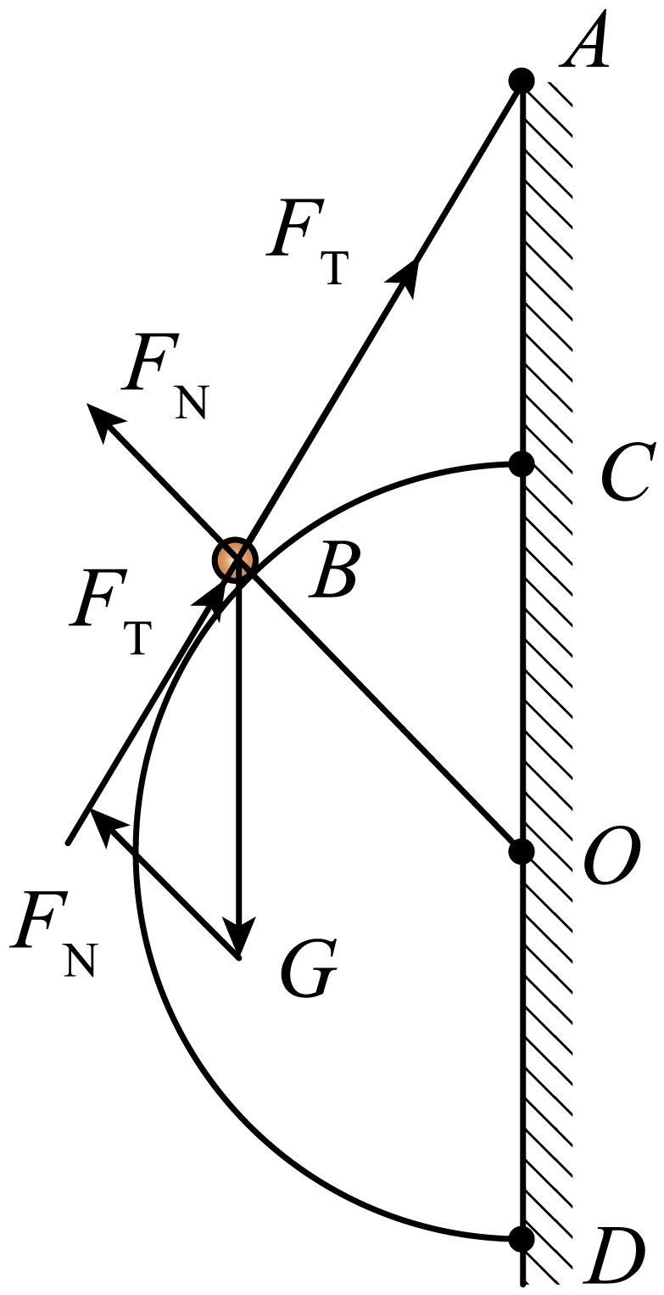

则有

AB．不变，重力不变，所以比值不变，增加柱体半径，即增加，所以小球所受的支持力增加；减小柱体半径，小球所受的支持力减小，故A正确，B错误；

CD．不变，重力不变，所以比值不变，增加或减小柱体半径，但是细线长度不变，拉力不变，故CD错误。故选A。

6．铲车是我国现代化建设中一种不可缺少的必备工具。某铲车运送货物可以简化为如图所示模型，质量为*m*的货物放在“V”型挡板上，两板间夹角保持不变，“V”型挡板可绕*P*轴在竖直面内转动，使*BP*板由水平位置逆时针缓慢转动，忽略“V”型挡板对货物的摩擦力，已知重力加速度大小为*g*，则在*AP*板转到水平之前，下列说法正确的是（    ）

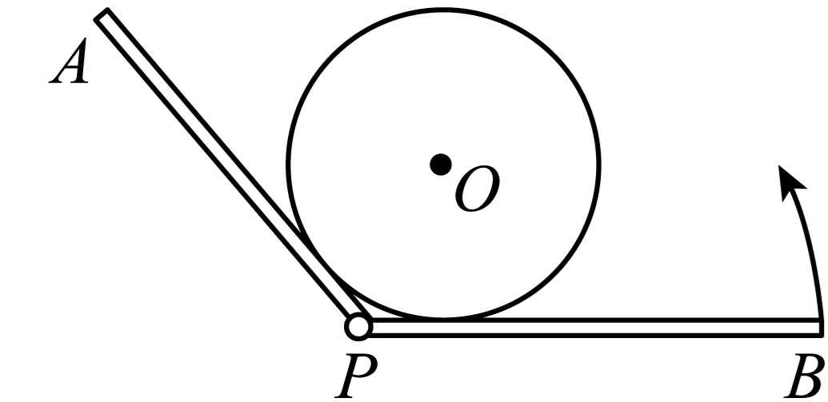

A．*AP*板对货物的支持力一直增大，*BP*板对货物的支持力一直减小

B．*AP*板对货物的支持力一直减小，*BP*板对货物的支持力一直增大

C．*AP*板对货物的支持力先减小后增大，*BP*板对货物的支持力先增大后减小

D．*AP*板对货物的支持力先增大后减小，*BP*板对货物的支持力先减小后增大

【答案】A

【详解】如图所示

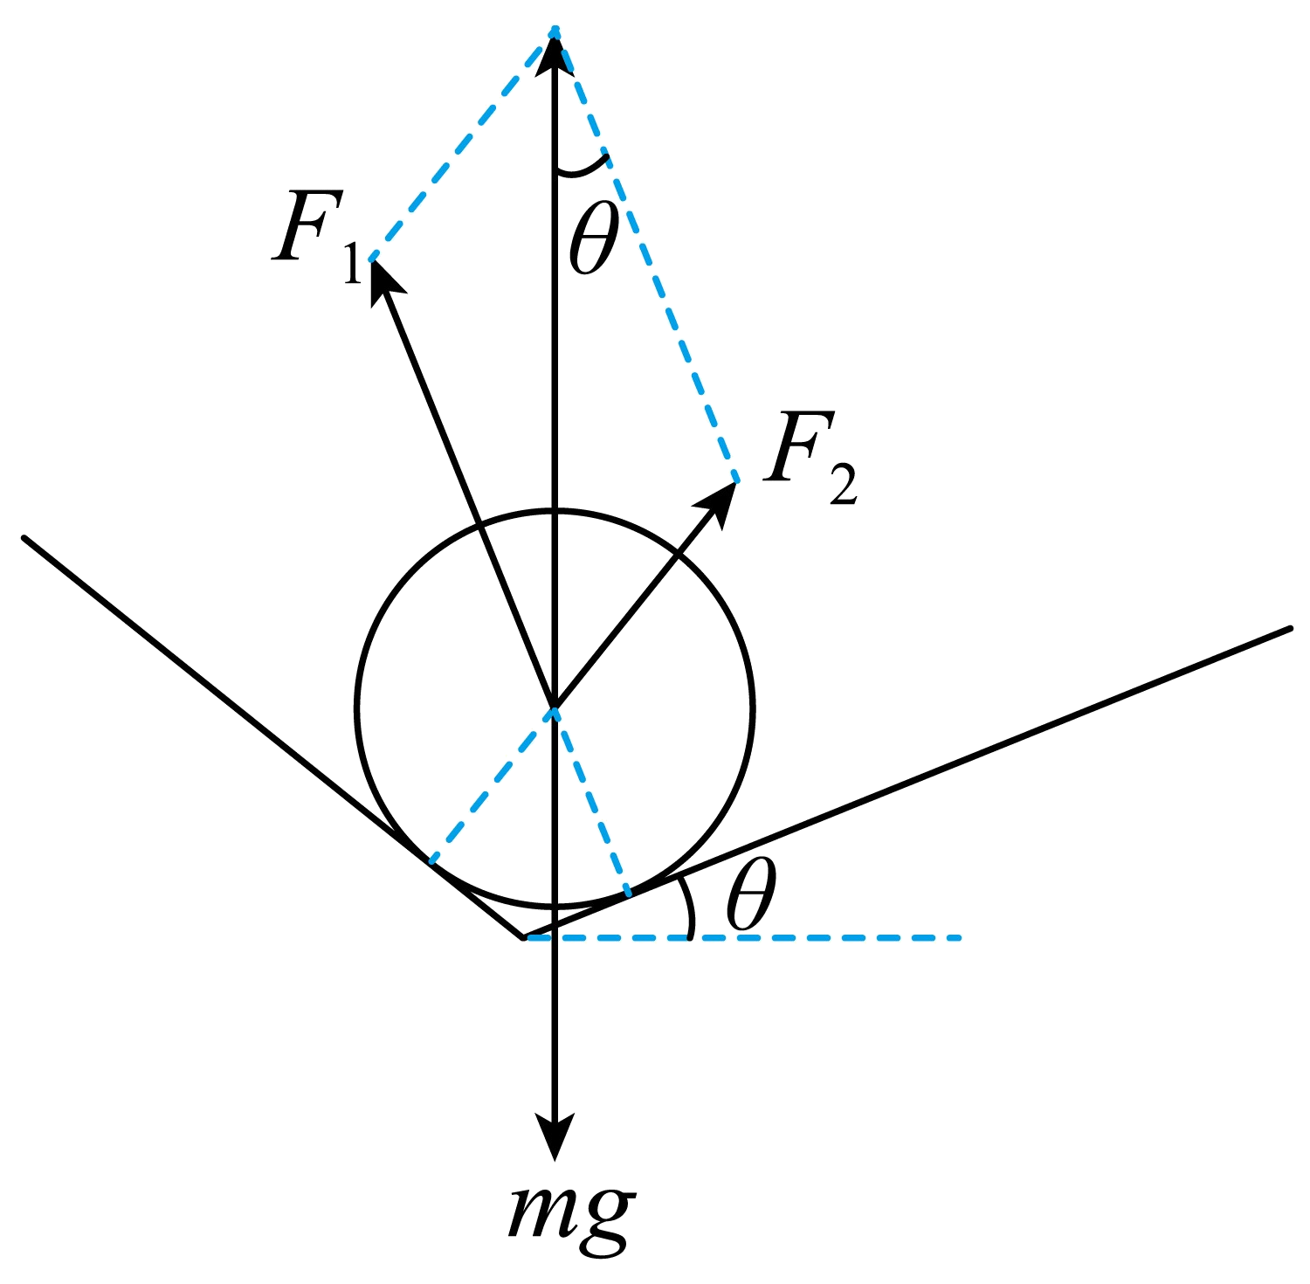

设*BP*板转动的角度为，货物的重力为*mg*，根据正弦定理有在增大的过程中，*AP*板对货物的支持力一直增大，*BP*板对货物的支持力一直减小。故选A。

1. **整体法和隔离法**

7．如图所示，在两块相同的竖直木板之间，有质量均为*m*的4块相同的砖，用两个大小均为*F*的水平力压木板，使砖块静止不动，则第2块砖对第3块砖的摩擦力大小是（　　）

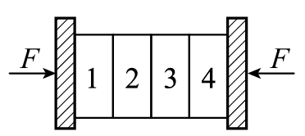

A．0 B．*mg* C． D．2*mg*

【答案】A

【详解】将4块砖看成一个整体，对整体进行受力分析，在竖直方向，共受到三个力的作用：竖直向下的重力4*mg*，两个相等的竖直向上的摩擦力*f*，由平衡条件可得所以由此可见：第1块砖和第4块砖受到木板的摩擦力均为2*mg*。将第1块砖和第2块砖当作一个整体隔离后进行受力分析，受竖直向下的重力2*mg*，木板对第1块砖向上的摩擦力由平衡条件可得二力已达到平衡，第2块砖和第3块砖之间的摩擦力必为零。故A正确，BCD错误。故选A。

8．在竖直放置的平底圆筒内，放置两个半径相同的刚性球*a*和*b*，球*a*质量大于球*b*。放置的方式有如图甲和乙两种。不计圆筒内壁和球面之间的摩擦，对有关接触面的弹力，下列说法正确的是（　　）

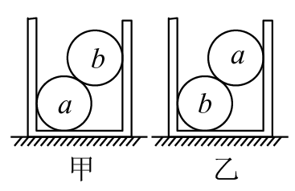

A．图甲圆筒底受到的压力大于图乙圆筒底受到的压力

B．图甲中球*a*对圆筒侧面的压力小于图乙中球*b*对侧面的压力

C．图甲中球*a*对圆筒侧面的压力大于图乙中球*b*对侧面的压力

D．图甲中球*a*对圆筒侧面的压力等于图乙中球*b*对侧面的压力

【答案】B

【详解】A．以*a*、*b*整体为研究对象受力分析，受重力、圆筒底支持力和两侧的支持力，根据平衡条件，图甲圆筒底受到的压力等于图乙圆筒底受到的压力，故A错误；

BCD．根据平衡条件，同一圆筒内两侧的两个支持力是相等的；再以上面的球为研究对象，受力分析，根据平衡条件运用合成法，如图所示

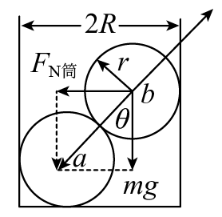

由几何知识可知*FN筒*＝*mg*tan*θ*故侧壁的支持力与上面球的重力成正比，由于球*a*质量大于球*b*，故图乙中两侧的支持力较大，由牛顿第三定律易知，图甲中球*a*对圆筒侧面的压力小于图乙中球*b*对侧面的压力，B正确，CD错误。故选B。



9．如图所示，电灯的重力*G*＝10 N，AO绳与顶板间的夹角为45°，BO绳水平，AO绳的拉力为*FA*，*BO*绳的拉力为*FB*，则(　　)

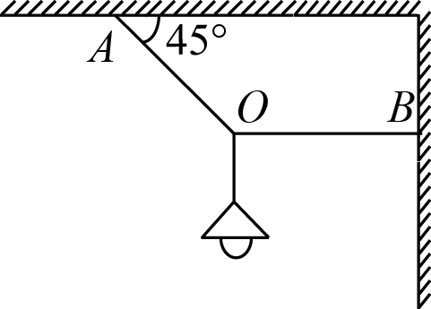

A．*FA*＝10N B．*FA*＝10 N

C．*FB*＝10N D．*FB*＝10 N

【答案】AD

【详解】对结点*O*受力分析，向下的拉力等于电灯的重力，根据平衡条件知，*FA*、*FB*的合力与向下的拉力等大反向，如图所示。

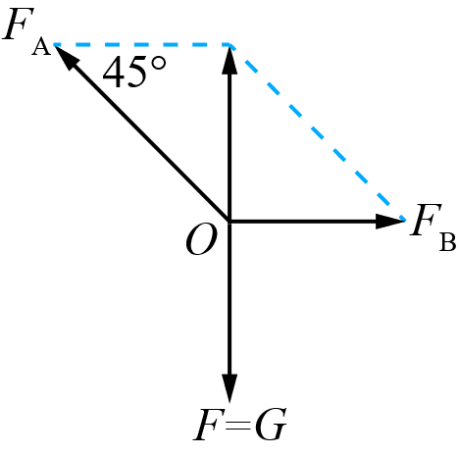

则，故选AD。

10．如图所示，质量为*m*的木块在与水平方向成*α*角斜向上的拉力*F*作用下沿水平地面匀速滑动，木块与水平面之间动摩擦因数为*μ*。则在滑动过程中（　　）

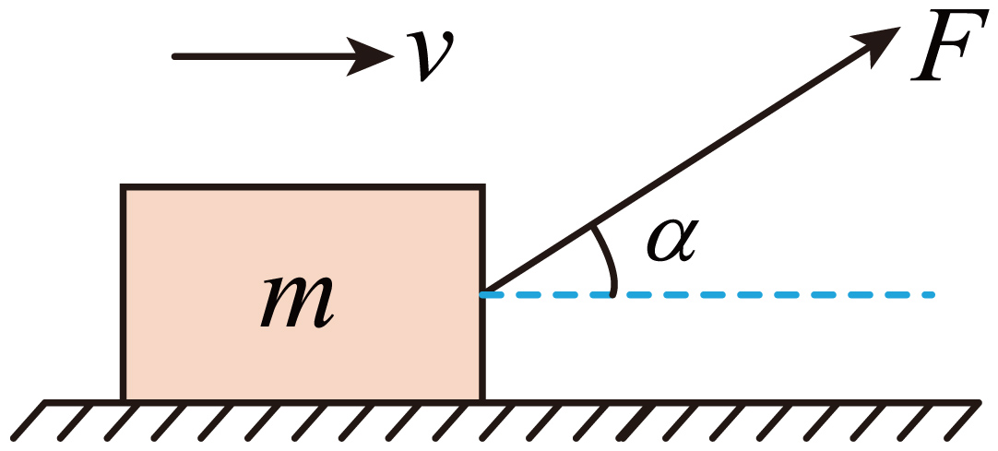

A．木块受到地面摩擦力大小等于*F*cos*α*

B．木块对地面压力大小等于*mg*

C．木块受到地面摩擦力大小等于

D．木块对地面的压力大小等于

【答案】ACD

【详解】木块做匀速直线运动，因此处于平衡状态，合外力为零，由此受力分析，如图所示

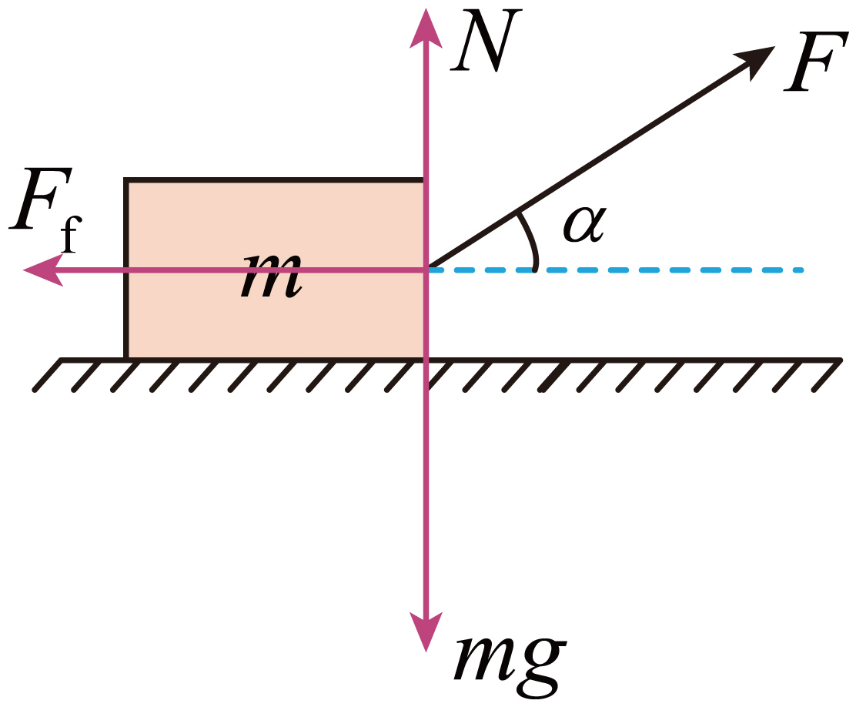

因此在水平方向上在竖直方向上根据牛顿第三定律可知，木块对地面的压力大小为又因为有因此有故选ACD。

11．如图所示，质量均为*m*的小球*A*、*B*用劲度系数为*k1*的轻弹簧相连，*B*球用长为*L*的细绳悬于*O*点，*A*球固定在*O*点正下方，且*OA*=*OB*=*L*。当小球*B*平衡时，绳子所受的拉力为*T1*，弹簧的弹力为*F1.*现把*A*、*B*间的弹簧换成原长相同但劲度系数为*k2*（*k2*<*k1*）的另一轻弹簧，在其他条件不变的情况下仍使系统平衡，此时绳子所受的拉力为*T2*，弹簧的弹力为*F2*，则下列关于*T1*和*T2*、*F1*与*F2*大小之间的关系，正确的是（　　）

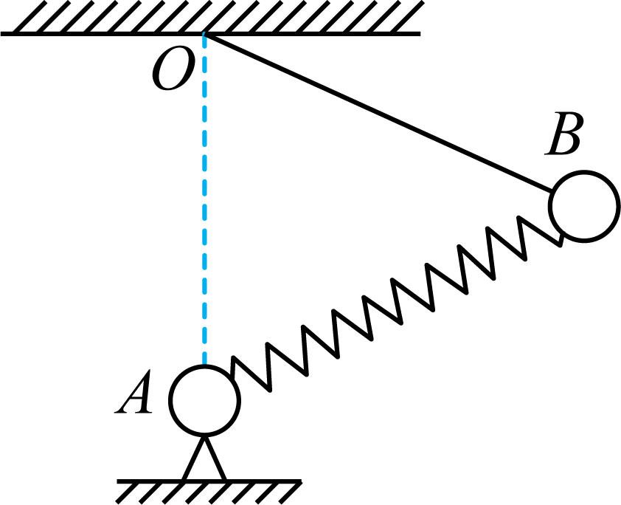

A．*T1*>*T2* B．*T1*=*T2*

C．*F1*<*F2* D．*F1*>*F2*

【答案】BD

【详解】对*B*球受力分析并合成矢量三角形：

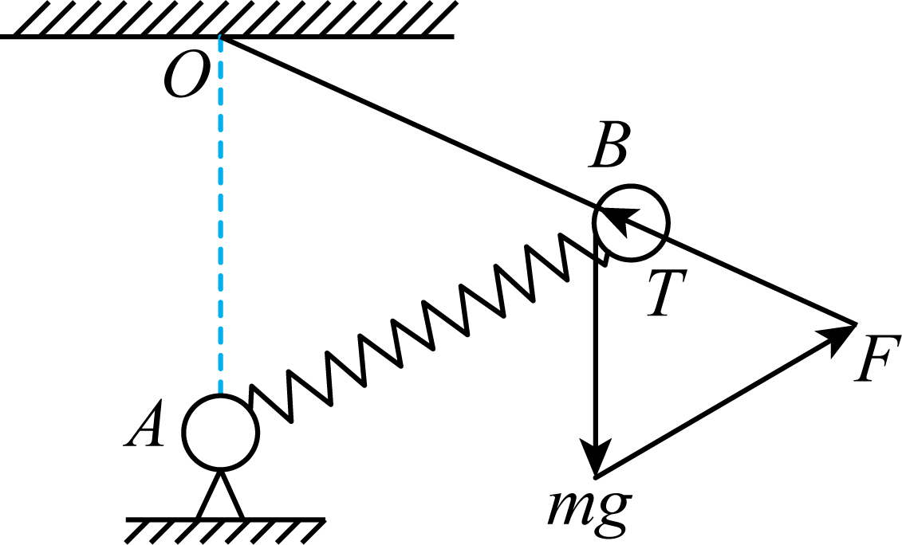

根据图中相似三角形的关系：可知绳子长度不变，绳子拉力不变，所以根据：当换用另一个劲度系数较小的弹簧*k2*时，弹簧的压缩量增大，所以*AB*长度应该变小，则*F*也应该变小，则*F1*>*F2*故AC错误，BD正确。故选BD。

12．如图所示，质量为2*M*的物块A静置于水平台面上，质量为*M*的半球体C静置于水平地面上，质量为*m*的光滑小球B（可视为质点）放在半球体C上，*P*点为三根轻绳*PA*、*PB*、*PO*的结点。系统在图示位置处于静止状态，*P*点位于半球体球心的正上方，*PO*竖直，*PA*水平，*PB*刚好与半球体相切且与竖直方向的夹角。已知物块A与台面间的动摩擦因数为，重力加速度大小为*g*，则（　　）

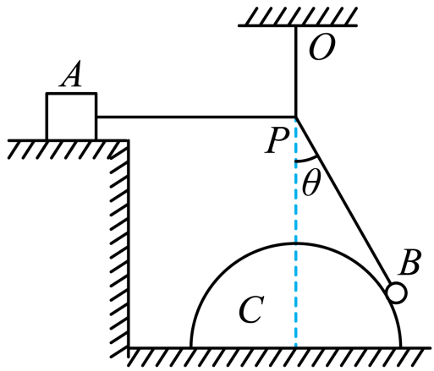

A．绳*OP*的拉力大小为 B．C受到的摩擦力大小为

C．A受到的摩擦力大小为 D．地面对C的支持力大小为

【答案】BC

【详解】A．对小球B受力分析如图

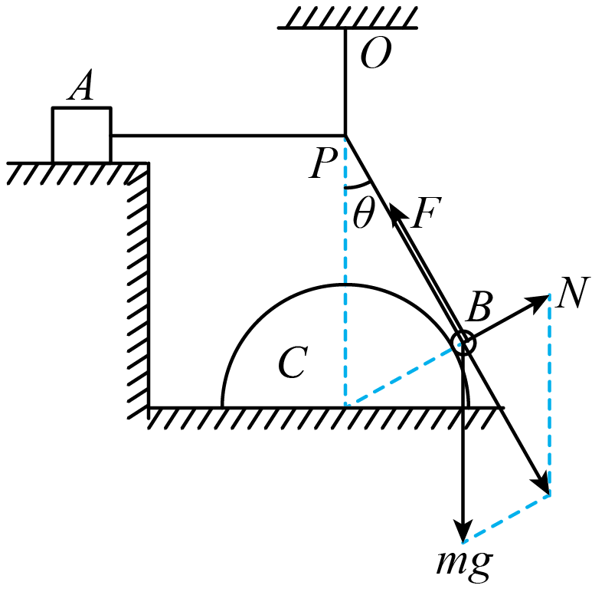

*PB*受到的拉力大小对*P*点受力分析可知，*OP*受到的拉力大小故A错误；

BC．C对物体A受力分析可知，物体A所受摩擦力大小等于*PA*绳子的拉力对ABC整体受力分析可知，半球C受到的摩擦力大小等于A所受摩擦力故BC正确；

D．对整体受力分析可知，地面对半球C的支持力大小为故D错误。故选BC。

13．如图所示，用滑轮将质量为*m1*、*m2*的两物体悬挂起来，忽略滑轮和绳的重力及一切摩擦，使得0°<*θ*<180°，整个系统处于平衡状态，关于*m1*、*m2*的大小关系应为 （　 　）。

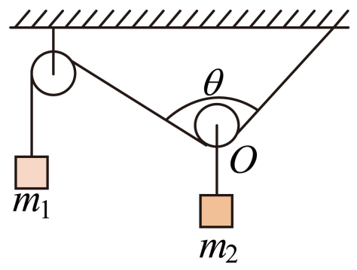

A．*m1*必大于*m2*

B．*m1*必大于

C．*m1*可能等于*m2*

D．*m1*可能大于*m2*

【答案】BCD

【详解】对*m1*分析可知，*m1*受拉力及本身的重力平衡，故绳子的拉力等于*m1g*；对滑轮分析，由于滑轮跨在绳子上，故两端绳子的拉力相等，它们的合力一定在角平分线上；由于它们的合力与*m2*的重力大小相等，方向相反，故合力竖直向上，故两边的绳子与竖直方向的夹角相等；由以上可知，两端绳子的拉力等于*m1g*，而它们的合力等于*m2g*，因互成角度的两分力与合力组成三角形，故可知2*m1g*＞*m2g*故则*m1*可以大于*m2*，可能等于*m2*，故A错误，BCD正确。故选BCD。

14．如图所示，A、B质量分别为*mA*和mB，叠放在倾角为*θ*的斜面上以相同的速度匀速下滑，则（　　）

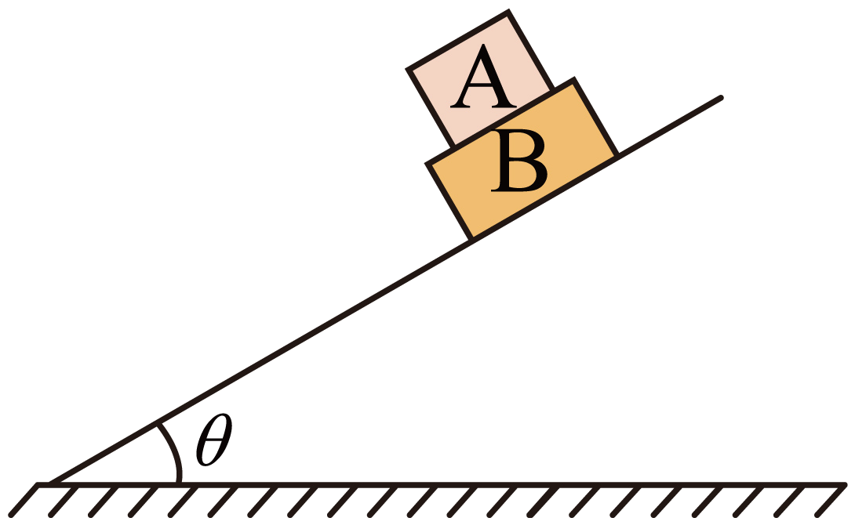

A．A、B间无摩擦力作用

B．B受到的滑动摩擦力大小为（*mA*＋mB）*g*sin*θ*

C．B受到的静摩擦力大小为*mAg*sin*θ*

D．取下A物体后，B物体仍能匀速下滑

【答案】BCD

【详解】A．对A分析有因此A、B间有静摩擦力的作用。A错误；

B．对AB整体分析有，B正确；

C．A给B的摩擦力为静摩擦力，大小为*mAg*sin*θ*，C正确；

D．取走物体A后，物体B有物体B仍能做匀速直线运动，D正确。故选BCD。

15．如图所示，物块*A*、*B*的质量分别为*m*和*M*，它们的交界面与竖直墙壁间的夹角为，系统处于静止状态。若物块*A*的各个表面都光滑，则以下说法正确的是（　　）

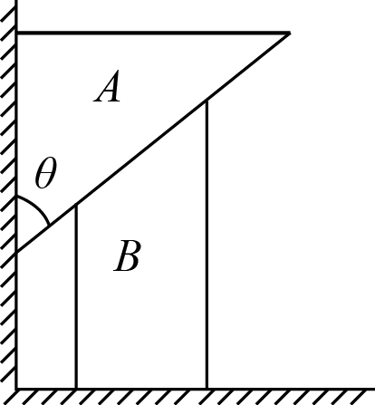

A．物块*A*受到4个力作用

B．物块*B*对*A*的弹力大小为*mg*sin*θ*

C．地面对*B*的弹力大小为（*M*+*m*）*g*

D．地面对*B*的摩擦力大小为

【答案】CD

【详解】AB．先隔离*A*分析，*A*受重力*mg*，*B*对*A*的支持力*N1*和左侧墙壁对*A*的支持力*N2*，如图所示

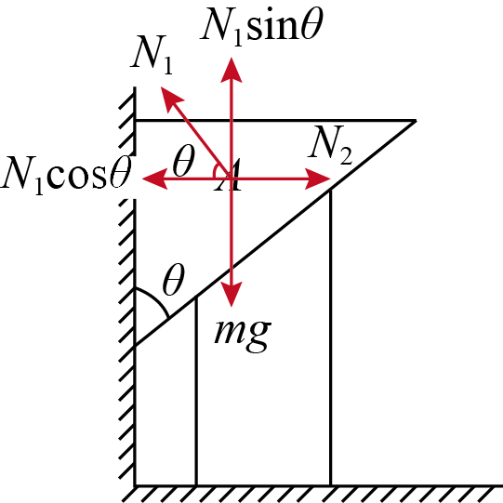

根据平衡条件得，联立解得，故AB错误；

CD．再对AB整体分析，整体受重力、左侧墙壁对整体的支持力、地面对整体的支持力和摩擦力，如图所示

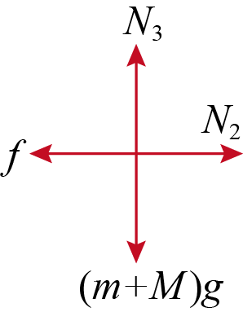

根据平衡条件得，故CD正确。故选CD。

16．如图所示，表面光滑的半球体放置于水平地面上，半球体的顶部焊接一光滑竖直轻杆，*O*为半球的球心，质量为*M*的物体B套在轻杆上，轻绳一端与B连接，另一端与质量为*m*的光滑球A相连，现用一竖直向上的拉力*F*作用在*B*上，使其缓慢向上运动，整个过程中A始终没有离开半球，半球始终静止在水平地面上。下列说法正确的是（　　）

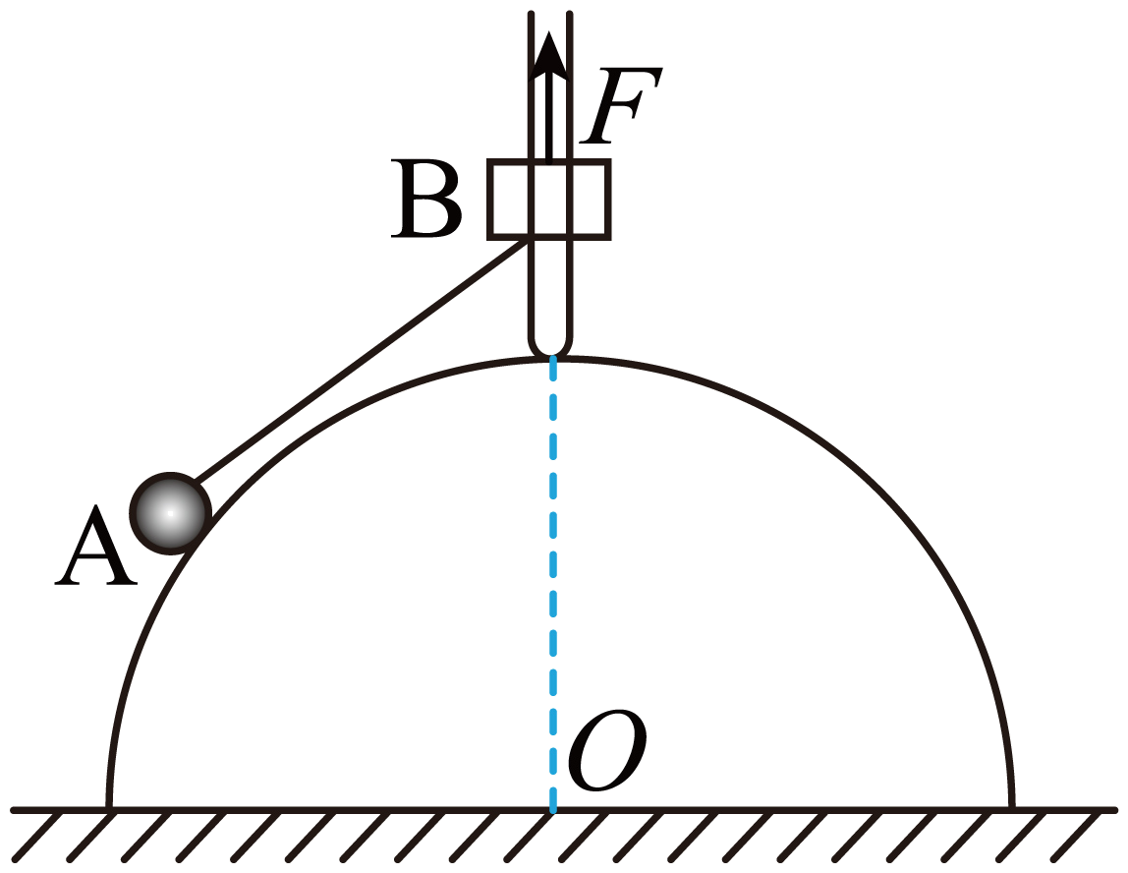

A．地面对半球的摩擦力为零 B．半球对A的支持力变小

C．绳上拉力变小 D．拉力*F*变大

【答案】ABC

【详解】BC．由于B缓慢向上运动，可知A也缓慢在半球上运动，A、B都处于动态平衡过程，对A受力分析，如图所示

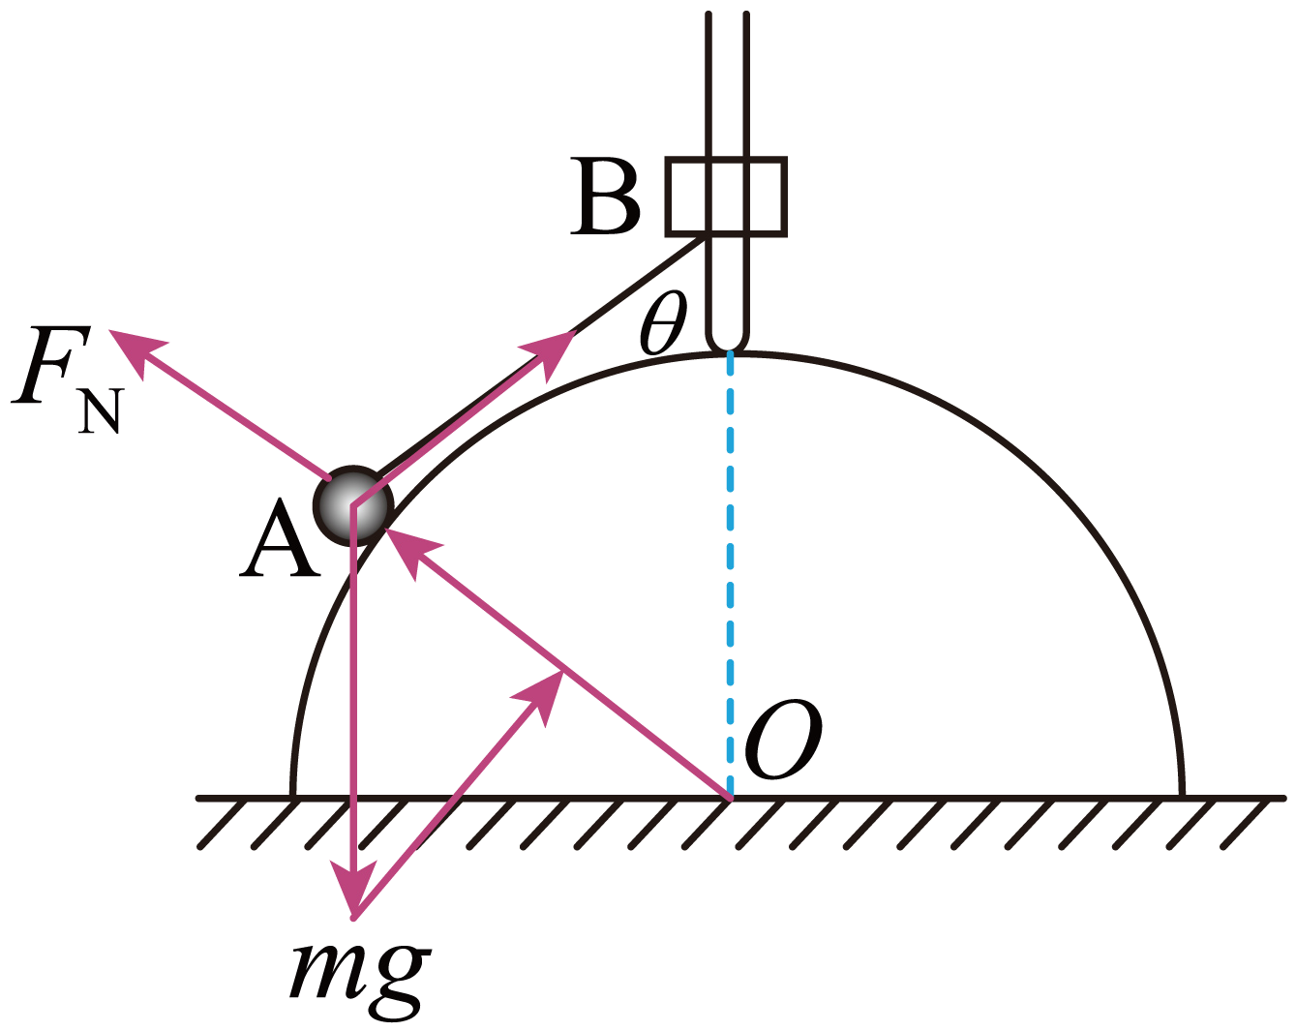

作出力的矢量三角形，由几何关系得，三角形*OAB*与力的矢量三角形相似，可得，B缓慢向上运动，*OB*变大，绳长、半球半径不变，所以减小，绳的拉力*T*减小，故B、C正确；

AD．对B列平衡方程得，为绳与轻杆的夹角，B向上运动，减小，变大，*T*减小，所以无法确定如何变化，因此*F*的变化情况无法确定，对整体受力分析可得可知地面对半球的支持力的变化也无法确定，由于整体没有水平方向上的力，所以地面对半球没有摩擦力，故A正确，D错误。故选ABC。

17．一盏电灯重力为，悬于天花板上的点，在电线处系一细线，使电线与竖直方向的夹角为，与水平方向成*α*角，如图所示，现保持点位置不变，使角由缓慢增加到，在此过程中（    ）

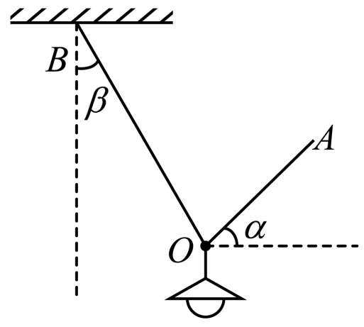

A．电线上的拉力逐渐减小

B．细线上的拉力先减小后增大

C．细线上拉力的最小值为

D．细线上拉力的最小值为

【答案】ABC

【详解】对结点受力分析，由平衡条件可知，细线和电线的拉力的合力一定竖直向上，与平衡。当角由缓慢增加到的过程中，画出动态分析图如图所示．由图可看出，细线上的拉力先减小后增大，且当时，最小，最小值为，而电线上的拉力一直减小，故A、B、C正确，D错误。

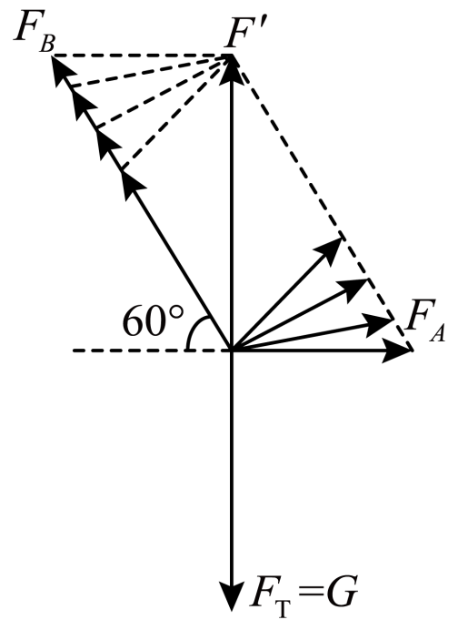

故选ABC。

18．抖空竹是大家喜欢的一项运动。如图所示，细杆的两端固定一根软线，并绕过空竹，通过左右上下移动细杆，可使空竹移动至不同位置。假设空竹光滑，软线质量不计，若表演者左手保持不动，在右手完成下面动作时，下列说法正确的是（　　）

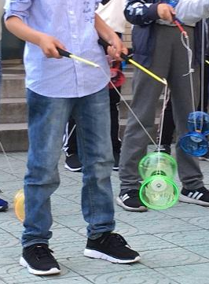

A．右手竖直向下缓慢移动的过程中，软线的拉力增大

B．右手竖直向上缓慢移动的过程中，软线的拉力不变

C．右手水平向右缓慢移动的过程中，软线的拉力不变

D．右手水平向右缓慢移动的过程中，软线的拉力增大

【答案】BD

【详解】AB．如图所示，开始时两个绳子是对称的，与竖直方向夹角是相等的。

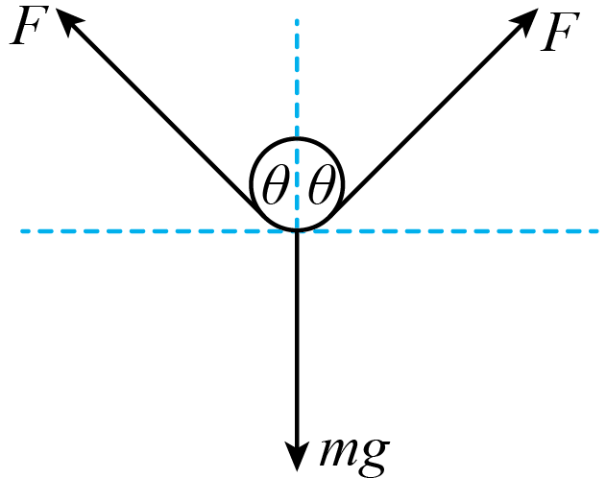

左手不动，右手竖直向下，或向上移动一小段距离，两只手之间的水平距离*L*不变；假设绳子的长度为*X*，则*X*sin*θ*=*L*，绳子一端在上下移动的时候，绳子的长度不变，两杆之间的距离不变，则*θ*角度不变；两个绳子的合力向上，大小等于空竹的重力，由于夹角不变，所以绳子的拉力不变，故A错误，B正确；

CD．左手不动，右手水平向右移动一小段距离，绳子与竖直方向的夹角变大，且两个绳子的合力不变，根据2*F*cos*θ*=*mg*可知，拉力大小变大，故C错误，D正确；故选BD。



19．（2024年山东卷高考真题）如图所示，国产人形机器人“天工”能平稳通过斜坡。若它可以在倾角不大于30°的斜坡上稳定地站立和行走，且最大静摩擦力等于滑动摩擦力，则它的脚和斜面间的动摩擦因数不能小于（　　）

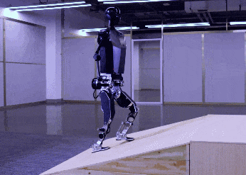

A． B． C． D．

【答案】B

【详解】根据题意可知机器人“天工”它可以在倾角不大于30°的斜坡上稳定地站立和行走，对“天工”分析有可得故选B。

20．（2024年河北卷高考真题）如图，弹簧测力计下端挂有一质量为的光滑均匀球体，球体静止于带有固定挡板的斜面上，斜面倾角为，挡板与斜面夹角为．若弹簧测力计位于竖直方向，读数为取,挡板对球体支持力的大小为（    ）

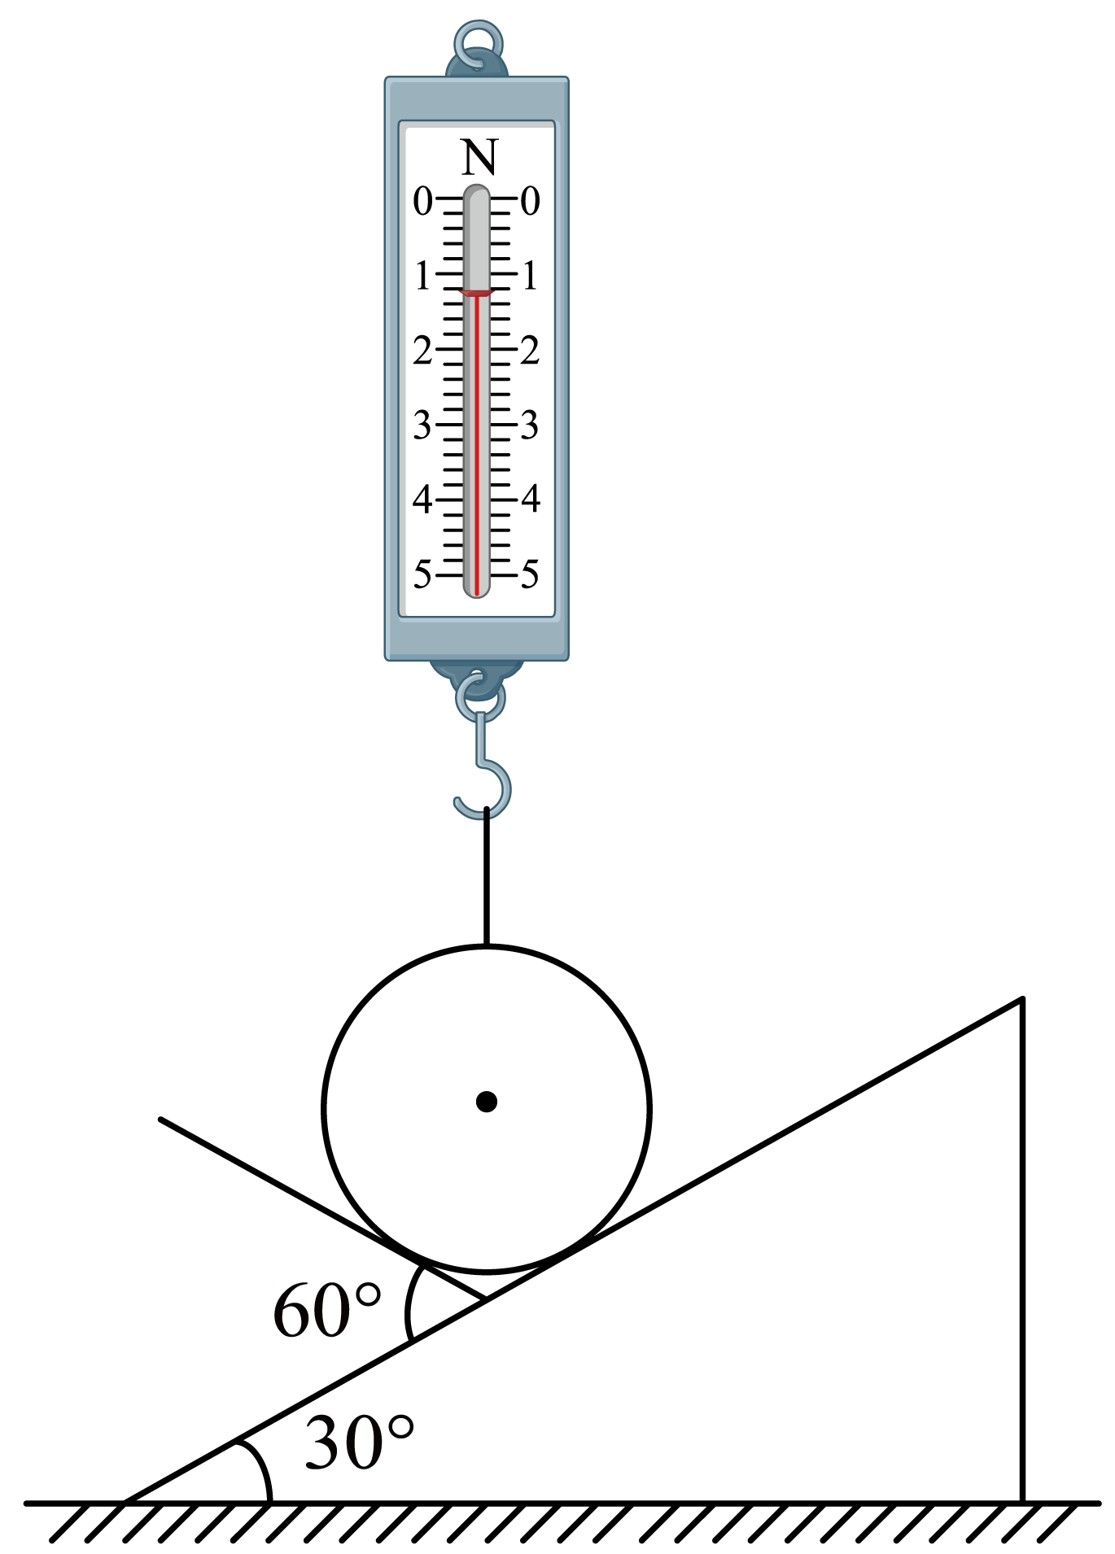

A． B． C． D．

【答案】A

【详解】对小球受力分析如图所示

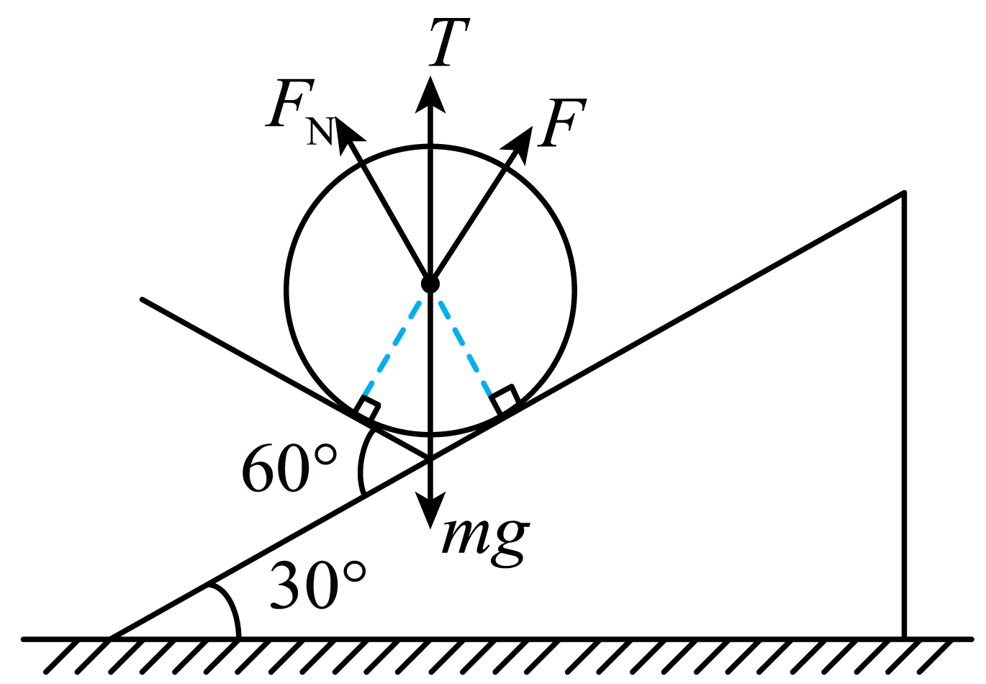

由几何关系易得力与力与竖直方向的夹角均为，因此由正交分解方程可得，解得故选A。